Informacja o podmiotach gospodarki narodowej wpisanych do rejestru REGON – sierpień 2024
9,4%
Spadek liczby podmiotów nowo zarejestrowanych w porównaniu do poprzedniego miesiąca
Według stanu na koniec sierpnia 2024 roku do rejestru REGON wpisanych było 5 257,9 tys. podmiotów gospodarki narodowej. W sierpniu zarejestrowano 28,5 tys. nowych podmiotów tj. o 9,4% mniej niż miesiąc wcześniej.

Podmioty nowo zarejestrowane w rejestrze REGON
W porównaniu do poprzedniego miesiąca w sierpniu spadła liczba nowo zarejestrowanych podmiotów (o 9,4%). Spadek odnotowano dla spółek handlowych (o 11,9%) oraz osób fizycznych prowadzących działalność gospodarczą (o 8,8%). Wzrost w porównaniu do poprzedniego miesiąca odnotowano dla spółek cywilnych (o 2,0%).

Tablica 1. Podmioty gospodarki narodowej w rejestrze REGONª
WYSZCZEGÓLNIENIE | sierpień  2024 | lipiec 2024=100
OGÓŁEM podmioty gospodarki narodowej w rejestrze REGON | 5 257 861 | 100,3
Podmioty nowo zarejestrowane | 28 479 | 90,6
Podmioty wyrejestrowane | 14 071 | 77,9
Podmioty z zawieszoną działalnością | 771 509 | 101,1
ª dotyczy osób prawnych, jednostek organizacyjnych niemających osobowości prawnej oraz osób fizycznych prowadzących działalność gospodarczą (bez osób fizycznych prowadzących gospodarstwa indywidualne w rolnictwie).

Podmioty wyrejestrowane z rejestru REGON
Spadek o 23,3% liczby wyrejestrowanych osób fizycznych prowadzących działalność gospodarczą w porównaniu do poprzedniego miesiąca
W sierpniu wyrejestrowano z rejestru REGON 14,1 tys. podmiotów, tj. o 22,1% mniej niż w poprzednim miesiącu. Odnotowano spadek liczby wyrejestrowanych osób fizycznych prowadzących działalność gospodarczą (o 23,3%), spółek cywilnych (o 17,4%), spółek handlowych (o 11,4%).

Podmioty z zawieszoną działalnością w rejestrze REGON
Wzrost liczby podmiotów z zawieszoną działalnością o 1,1% w porównaniu do po-przedniego miesiąca

Podmioty z zawieszoną działalnością wg stanu na koniec sierpnia 2024 roku stanowiły 14,7% ogólnej liczby wpisanych podmiotów. Zarejestrowano wzrost liczby podmiotów z zawieszoną działalnością (o 1,1%) w porównaniu do poprzedniego miesiąca. Wzrost liczby podmiotów z zawieszoną działalnością odnotowano w sekcji zakwaterowanie i gastronomia (o 8,2%), opieka zdrowotna i pomoc społeczna (o 1,9%), edukacja (o 1,6%).

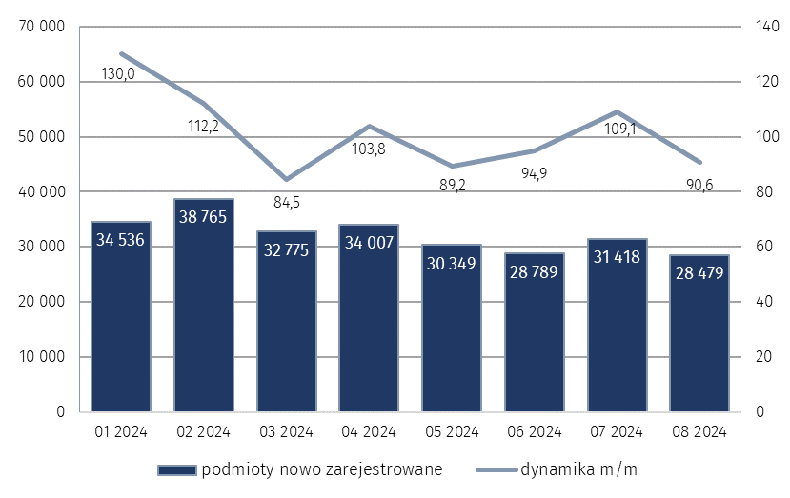
Wykres 1. Liczba podmiotów nowo zarejestrowanych w rejestrze REGON

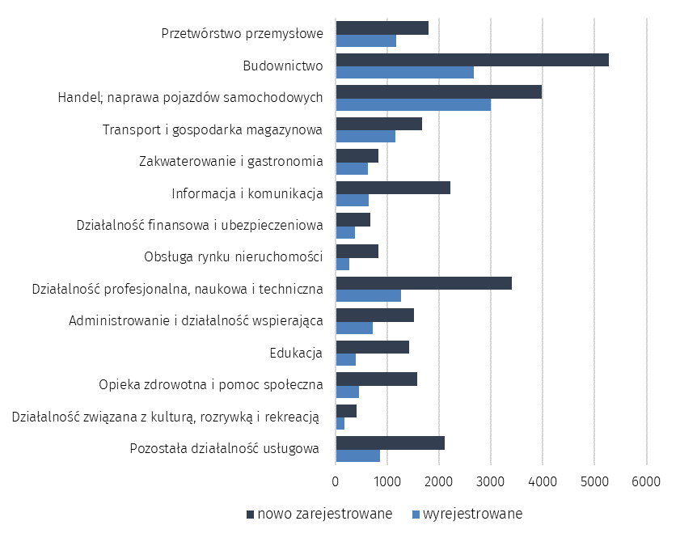
Wykres 2. Liczba podmiotów nowo zarejestrowanych i wyrejestrowanych z rejestru REGON
wg sekcji PKD w sierpniu 2024 roku

Wykres 3. Liczba podmiotów z zawieszoną działalnością w rejestrze REGON
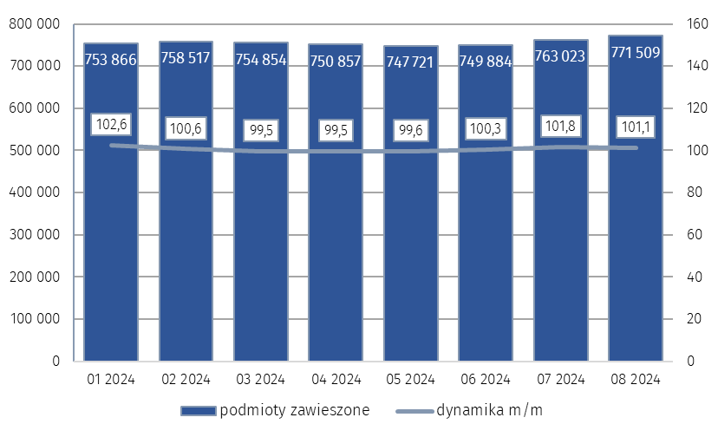

W przypadku cytowania danych Głównego Urzędu Statystycznego prosimy o zamieszczenie informacji: „Źródło danych GUS”, a w przypadku publikowania obliczeń dokonanych na danych opu-blikowanych przez GUS prosimy o zamieszczenie informacji: „Opracowanie własne na podstawie danych GUS”.

Opracowanie merytoryczne:  Departament Programowania, Koordynacji Badań  i Rejestrów  Zastępca Dyrektora Magdalena Motkowska-Wójcik  Tel: 22 608 32 28 | Rozpowszechnianie:  Wydział Współpracy z Mediami  Tel: 695 255 011
Wydział Współpracy z Mediami  Tel: 22 608 38 04  e-mail: obslugaprasowa@stat.gov.pl |   www.stat.gov.pl

@GUS_STAT

@GlownyUrzadStatystyczny

gus_stat

glownyurzadstatystycznygus

glownyurzadstatystyczny
Powiązane opracowania
Miesięczna informacja o podmiotach gospodarki narodowej w rejestrze REGON
Kwartalna informacja o podmiotach gospodarki narodowej w rejestrze REGON
Zmiany strukturalne grup podmiotów gospodarki narodowej w rejestrze REGON, 2023
Temat dostępny w bazach danych
Bank Danych Lokalnych (BDL)
Ważniejsze pojęcia dostępne w słowniku
Podmiot gospodarki narodowej
Forma prawna
Wykonywana działalność
Rodzaj działalności przeważającej

